4ème dimanche de Pâques B
Jean 10, 11-18 Je suis le bon pasteur. Le bon pasteur.
(3/05/09)

Pour une animation de partage d’évangile :
* Le passage d’évangile qui précède celui-ci a été lu le 4ème dimanche de Pâques de l’an dernier : on peut revoir les jeux qui s’y rapportent

* Nous nous sommes demandé si ce qui est dit du berger ne concernait que Jésus ou que des personnes appelées à être des guides, des responsables de groupes humains. Si c’était le cas, le texte n’aurait pas grand chose à voir avec la plupart d’entre nous ! Puis, nous nous sommes aperçues que chacun/e d’entre nous était berger quelque part, par moment. Chacun de nous pouvait avoir un rôle qu’il/elle peut tenir à la « façon pasteur » ou à la « façon mercenaire ».

- Avant de lire le texte, on peut faire une activité « à la manière de... ».
L’idée est de présenter une série de situations de la vie courante auxquelles les participants doivent répondre « à la manière de... »
Choisir une des séries de petits dessins ci-dessous (ou inventer une autre série).



En faire des petits cartons à piocher dans un sac.
Faire une série de cartes avec les situations ci-dessous (et/ou en inventer d’autres).

- Madame, votre enfant est vraiment insupportable en classe !
- Vous avez donné un devoir à faire avec un ordinateur, mais nous n’en avons pas.
- L’examen diocésain est dans 2 semaines et vos élèves ne connaissent rien.
- Madame, les grands nous embêtent !
- Pierre n’a pas bien réussi à l’école, il a du travail à faire pendant les vacances.
- Jean ne veut pas jouer dans la pièce de l’école.
- Catherine voudrait avoir un des mes pokémon.
- Kevin veut jouer avec nous.
- Les Dupont et les Durand sont voisins. Les enfants ne jouent pas ensemble, car les Durand disent des gros mots
- Nos voisins les Dupont font du bruit.
- Le bus est en retard et pourtant le chauffeur prend sa pause.
etc...

Pour commencer, en expliquant l’activité, il peut être utile de montrer les cartons « à la manière de.. » contenus dans le sac et de donner un exemple.
Chaque participant à son tour pioche une carte-situation et un carton « à la manière de ». Il réagit à la situation décrite selon la manière indiquée sur le carton.
On peut aussi jouer par équipe de 2 (ou 3...) : l’équipe pêche une situation et chacun pêche un carton « à la manière de ». Par ex, à la situation « Jean ne veut pas jouer dans la pièce de l’école », il y aura une réponse façon tigre, façon chat qui dort, façon chat qui a peur.
On peut également faire deviner par le reste du groupe quel était le carton « à la manière de... » que le joueur avait tiré.
Après un moment de jeu, on lit l’évangile. On cherche la différence entre garder les moutons « à la manière pasteur » ou « à la manière mercenaire »

- Vivre à la « façon pasteur », c’est aussi être en relation. Avec tous, rapidement, on peut jouer/mémoriser les versets 14 et 15 de l’évangile.
- Les participants se mettent par 3 : Père/pasteur/brebis. Entre chacun des 3, il y a un tout petit peu moins que la longueur de 2 bras étendus.
- Les pasteurs de tous les trios disent ensemble : « je suis le bon pasteur, je connais mes brebis » et tendent le bras vers le participant-brebis de leur trio.
- Ils disent ensuite « mes brebis me connaissent » et le participant-brebis de chaque trio tend le bras vers le pasteur et lui donne la main... et ainsi de suite, voir dessin.
- Sur la dernière phrase « et je donne ma vie pour mes brebis », tous les trios se mettent en route dans la salle et marchent.
- L’animateur dit « changez » et les participants changent de place au sein de leur trio et on recommence.
- Il faudra donc répéter le passage 3 fois pour que chacun ait eu son tour d’être pasteur.

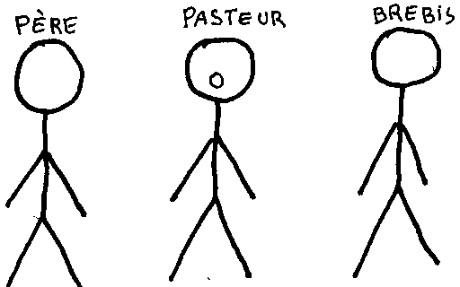  Moi je suis le bon pasteur |   je connais mes brebis |   et mes brebis me connaissent
  comme le Père me connaît |   et je connais le Père |   et je donne ma vie  pour mes brebis

Si on veut, on peut ensuite remélanger tous les participants, faire de nouveaux trios et recommencer en allant de + en + vite...
Gageons qu’après ce petit jeu les participants auront retenu la phrase, auront senti qu’on n’est pas tout seul et que personne n’est figé dans un rôle unique.

* Nous nous sommes arrêtées au JE SUIS repris 2 fois dans le texte. Nous en avions déjà rencontré beaucoup l’an dernier. Si la phrase devient « JE SUIS est le bon pasteur », si chacun de nous, quand il parle en « je », peut être un JE SUIS, qui sont alors nos brebis ? Nous nous sommes souvenues d’une phrase d’André Wénin où il parle d’apprendre « à être pasteur de son animalité ». Et si les brebis que nous avions chacun/e à faire paître étaient d’abord tout ce qui nous habite, le bon comme le mauvais ? Tout ce qui doit trouver sa juste place en nous, qui doit cohabiter dans l’intérêt de l’Etre, dans l’intérêt de la Vie ? Se comporter en mercenaire serait alors ne pas être attentif à tout ce qui est en nous, mais privilégier ce qui « rapporte » : le travail plutôt que la rêverie, l’étude plutôt que le sommeil, le repassage plutôt que le papotage avec la voisine... (ou l’inverse, selon les circonstances...)

- Pour tous, et aussi les petits, nous pourrions faire une activité « Je suis pasteur/berger de mes moutons ».
Présenter une série de moutons avec des images représentant des activités, des attitudes, des sentiments (voir annexe). Chacun choisit tous les moutons qui l’habitent, tous les moutons qui sont un peu comme lui, qui sont un petit morceau de lui-même. En n’oubliant pas les moutons qui parfois dérangent : la colère, la tristesse, la peur de/à l’école... Chacun place ensuite ses moutons auprès d’une silhouette qui le représente

- Le 5ème dimanche de Pâques de l’an dernier (année A), nous proposions un jeu de « Jacques a dit JE SUIS » qui peut être repris.

Petits jeux : (NB : quand il y a des choses [écrites comme ceci] c’est une remarque, une question pour nous, adultes, animateurs)

- Un petit schéma

Cherche la phrase de l’évangile qui irait bien avec ce petit dessin :

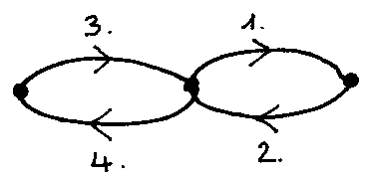

Qu’est ce que cela aurait à voir avec la devise « Liberté, égalité, fraternité » ?

- Loup, y es-tu ?

Voici le portrait du loup de l’évangile d’aujourd’hui...
Écoute bien l’histoire et trouve pourquoi il est si maigre...

Ensuite, trouve celui qui fait le contraire du loup dans l’histoire.

- Concours d’incompréhension

Tu peux proposer ce concours d’incompréhension à ta famille :
- Un parent lit l’évangile tout haut.
- Chacun relit l’évangile dans sa tête et chacun choisit en secret la phrase qu’il comprend le moins bien.
- Chacun apprend par coeur la phrase qu’il a choisie et il la récite dès qu’il la connaît.
- Le 1er qui a récité sa phrase correctement a gagné.

Bonus : si 2 participants ont choisi la même phrase, ils se partagent un chocolat.

(S’il y a des jaloux, on peut continuer avec la phrase qu’on préfère, la phrase qu’on déteste, etc., jusqu’à ce que chacun ait eu son chocolat !)

- Ouvre l’oreille

Retrouve et complète cette phrase de l’évangile d’aujourd’hui :

Le Père m'aime parce que je d - - - - ma vie pour la r - - - - - - - - ensuite.

Voici comment cette phrase est écrite dans d’autres traductions :

Le Père m'aime parce que je donne ma vie pour la recevoir de nouveau.
Entoure les mots qui sont différents entre les 2 phrases.
Laquelle de ces 2 phrases irait bien avec ceci : ?

- Il pleut, il pleut bergère, rentre tes blancs moutons...

Regarde ces 2 petits dessins :

Dessin n° 1
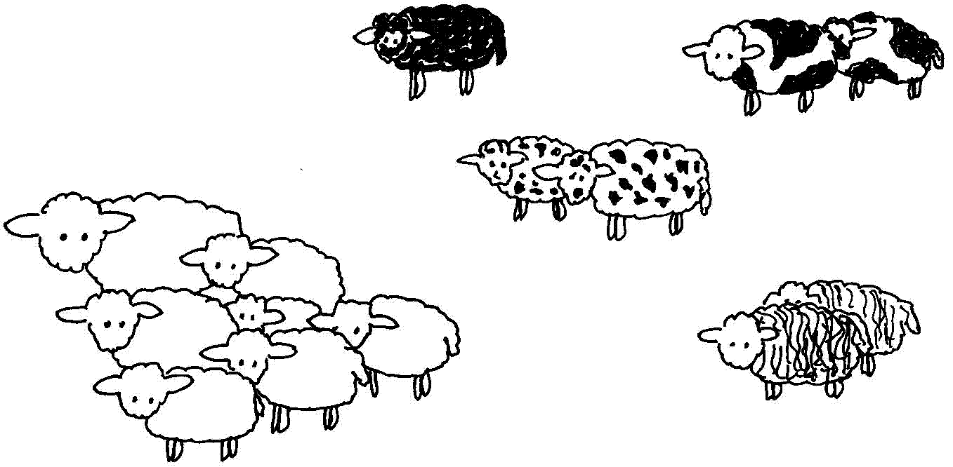

Dessin n° 2
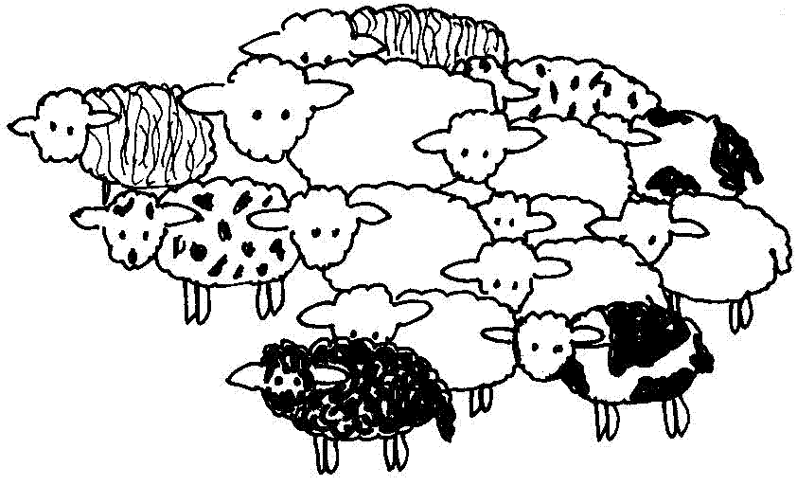

Cela te fait-il penser à quelque chose qui est raconté dans l’évangile d’aujourd’hui ?

D’après le texte de l’évangile, à quel moment se passe le dessin n° 2 ?

- à la fête de la Pâque
- 3 jours avant
- 40 jours plus tard
- dans le futur
- le soir
- à l’automne
- au début de la semaine

D’après le texte de l’évangile, que s’est-il passé entre le dessin n° 1 et le dessin n° 2 ?

- le berger a été chercher les autres brebis
- le chien du berger a rassemblé toutes les brebis
- toutes les brebis sont venues manger à la bergerie
- les autres brebis ont écouté la voix du berger
- toutes les brebis ont eu peur du loup
- les autres bergers ont vendu leur troupeau
- le boucher a acheté toutes les brebis pour les amener à l’abattoir

Dans cette phrase J'ai encore d'autres brebis quel est le mot qui pourrait dire que les brebis sont différentes les unes des autres ?

Dans cette phrase J'ai encore d'autres brebis quel est le mot qui pourrait dire qu’il y a quelque part ailleurs des brebis différentes ?

Pour aller plus loin :
Voici la suite de ce passage d’évangile :
Il y aura un seul troupeau et un seul pasteur
On pourrait dire la phrase autrement :
Il y aura un troupeau UN et un pasteur UN
OU BIEN, en meilleur français :
Il y aura un troupeau unifié et un pasteur unifié.
Quelle différence entre ces manières de dire ?

- Mots croisés

1
2
3
4
5
6
Horizontalement, trouve ces mots de l’évangile d’aujourd’hui :

- Son nom veut dire « Dieu sauve ». Il a aussi un autre nom : Emmanuel.
- Pour ... il faut qu’il y ait quelqu’un d’autre qui donne.
- Il y a des bergers qui sont mercenaires et il y a des bergers qui sont.....
- Accompagner, amener d’un endroit à un autre
- Savoir quelque chose ; être en relation, en rapport avec quelqu’un.
- Différents, distincts

Verticalement : quand Moïse demande son nom à Dieu, c’est ce que Dieu lui répond. Ce sont les mots que tu utilises pour parler de toi.

[ Jésus, recevoir, pasteur, conduire, connaître, autres / je suis ]

Avec des images

Si tu étais un loup, lequel de ces 2 troupeaux choisirais-tu d’attaquer ? Pourquoi ?



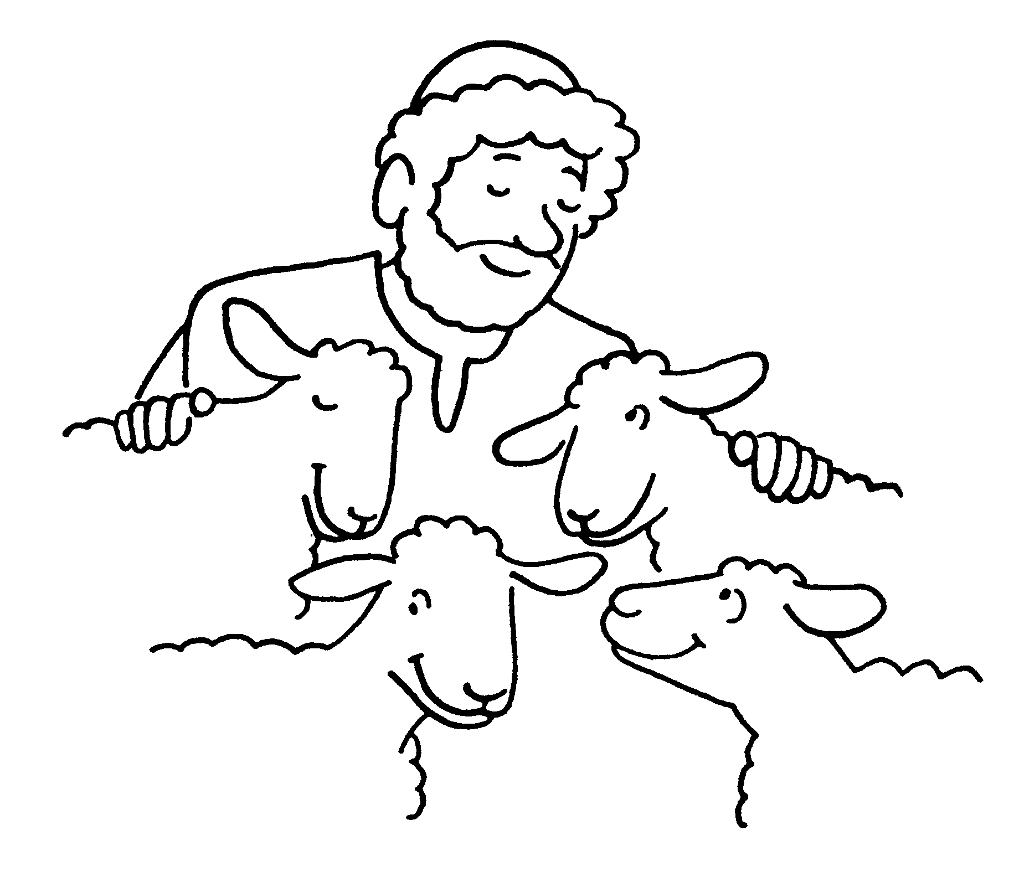

Annexe

Quelques exemples de moutons à faire paître… À adapter à chaque groupe...



et des silhouettes...


Le mercenaire se bat là où il est payé, peu importe la cause qu’il défend
voir « Mimer ou gestuer » dans la Boîte à outils http://www.catho-bruxelles.be/-Bible-et-enfants-.html
Voir « Je Suis » dans la Boîte à mots http://www.catho-bruxelles.be/-Bible-et-enfants-.html
ANDRE WENIN, Pas seulement de pain..., éd. Cerf 2002, page 162 : il parle de Jésus au désert avec les bêtes sauvages dans Marc 1, 13
Voir la note 11 ici : http://atelier-evangile.catho-bruxelles.be/Ateliers/04paq-b.pdf
J-F Kieffer, 1000 images d’évangile, Les Presses d’Ile de France

